Vector 数组的替代品：（动态分布的指针数组）

1. **数量确定**

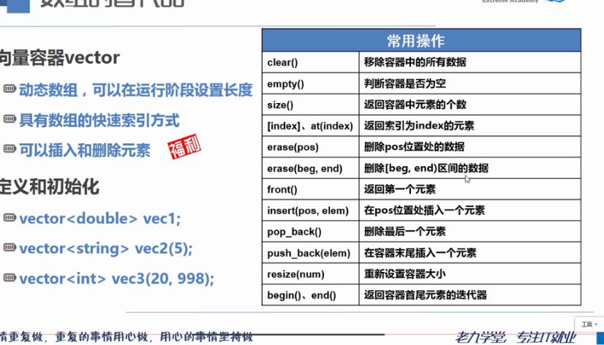

数组：是一个类型

Int [ ]；double [ ],etc.

通过下标访问

访问从0开始

【0与<,1与<=】 二维 ：有几个一维数组，里面有几个元素

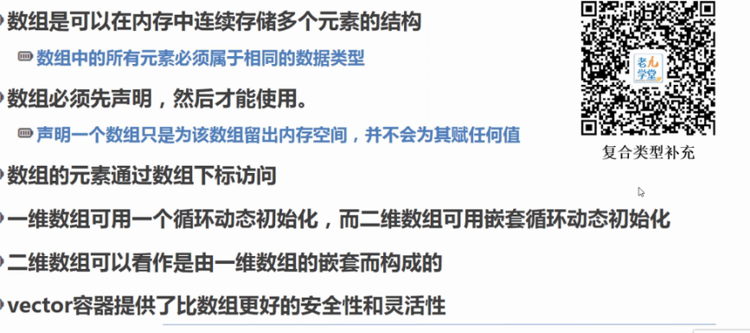

指针：一个值为内存地址的变量或数据对象

（地址：16进制）

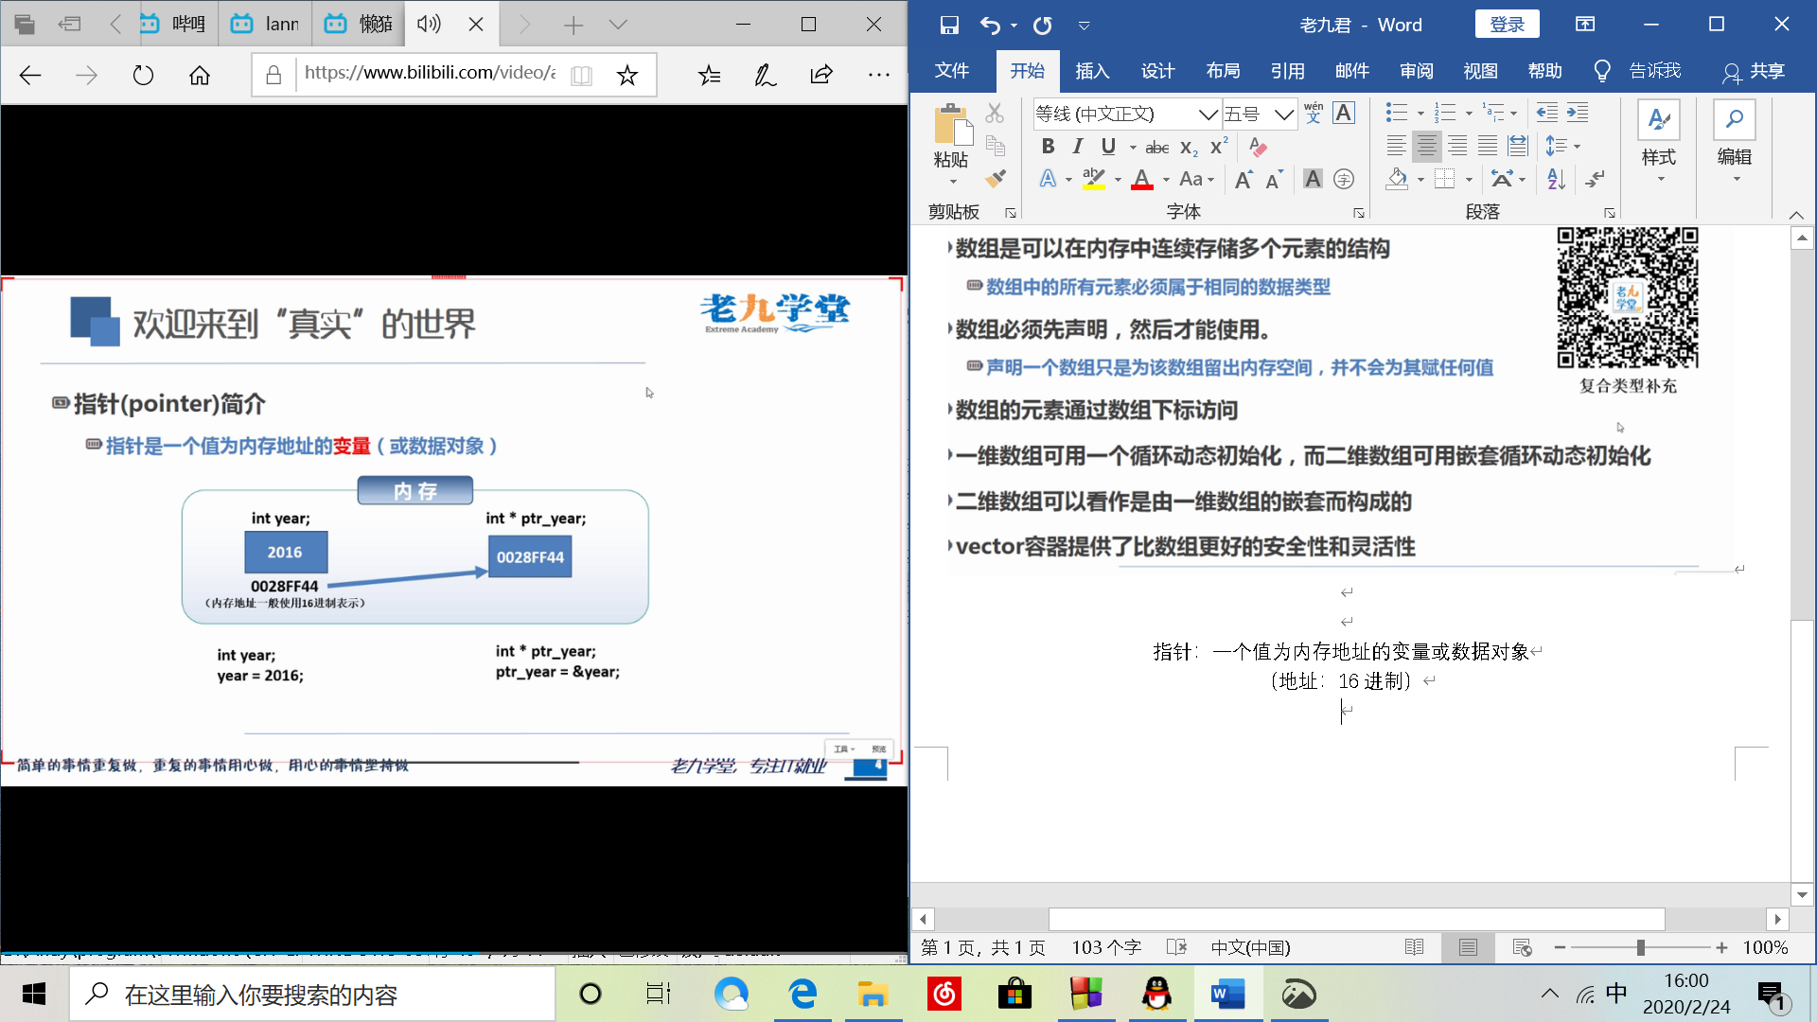

指针只能以取地址的方式赋值 &

基本用法 ：

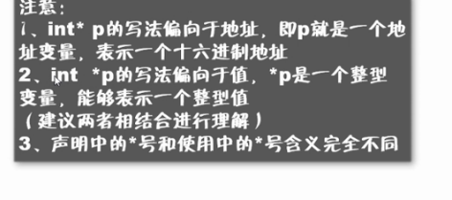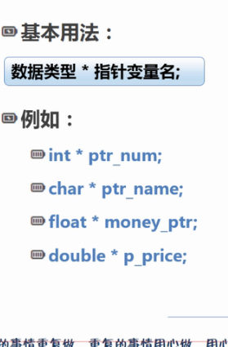

（一个理解方式）

第三点 ：根据你的地址找到你真实的空间值

也就是直接找到这个对象并修改他

间接运算符 ： *

会把char型指针打印成字符串，所以要加（void *）

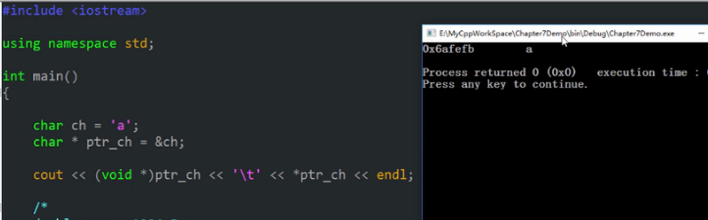

空指针 ：int* p = nullptr;//即int * ptr = 0;

（声明指针不给值很危险，默认值的话，有什么危险）

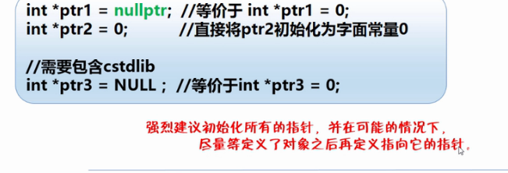

Void*(指针) ：可以存放任意对象地址，不能修改值或者内容

用处较窄

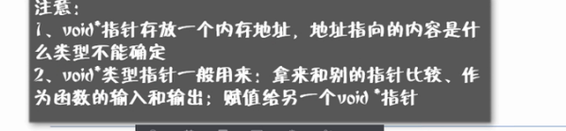

指针小结

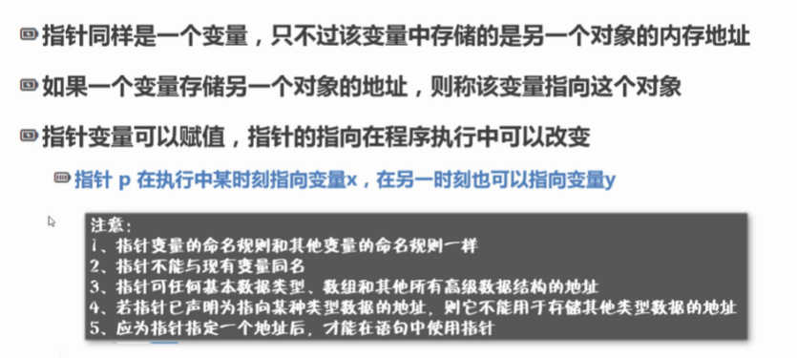

引用 ： 别名，必须被初始化

【引用 ： 外号，变量名 ： 名字，地址 ： 身份证号】

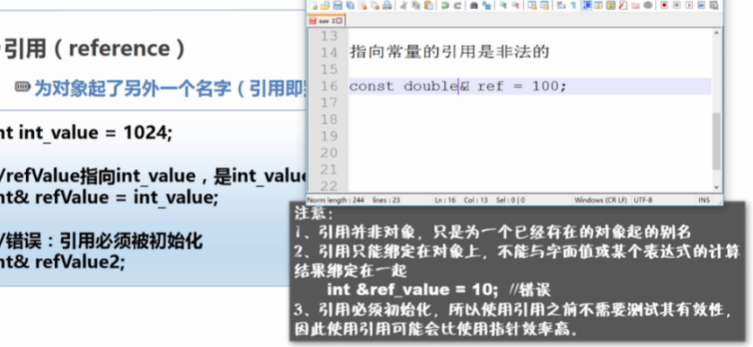

指针与引用（更改时依然是真实的空间值）

引用 被创建的 目的是为了更好看

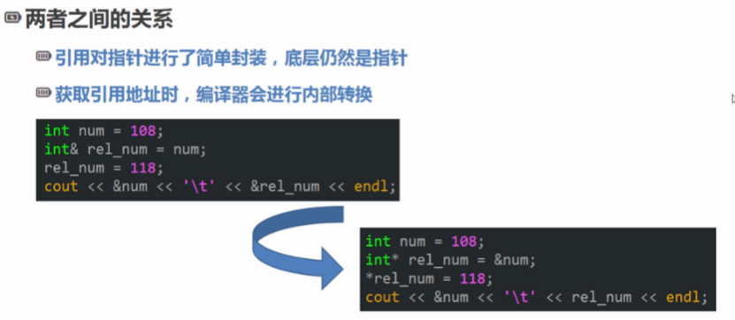

指针与数组

（数组名是首地址且不能（++num进行运算已经固定了），所以没有&）

（地址即sizeof(指针)为4，64位机可能不一样）

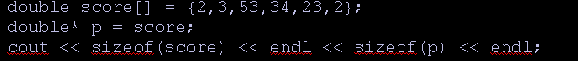

结果为 48 4.

指针的运算 ：指针的平移，地址的变化

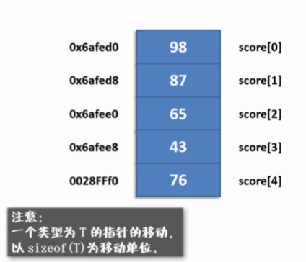

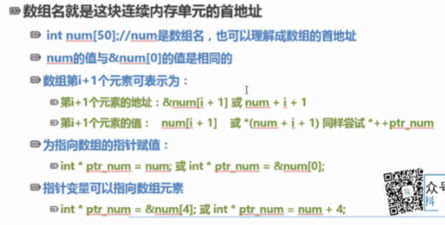

动态分配内存

New ：运行阶段分配未命名的内存以存值，这样的话，只能用指针来访问内存

Int* ptr_int（栈区） = new int;（堆里的内存）

delete ptr_int;

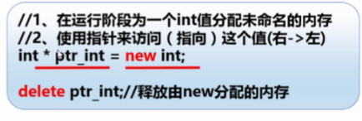

(成对 ：delete)

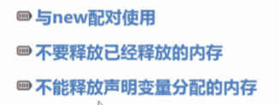

内存泄露 ： 没有 指向内存的 指针

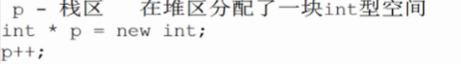（危险操作）

不仅产生了野指针，还没有 指向内存的 指针

（区分编译时与运行时）

动态分配数组

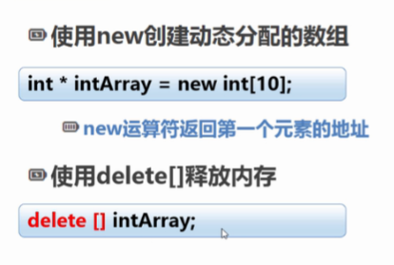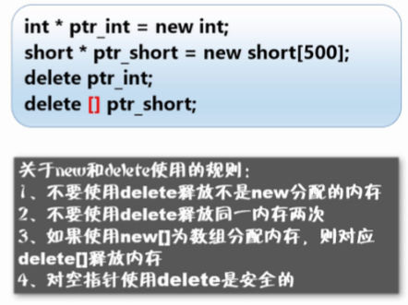

栈区（stack）;堆区（heap）。

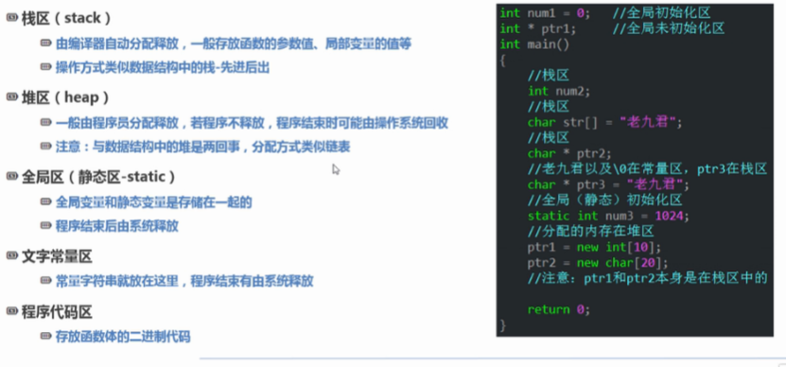

二维数组与指针（略版）

Int （*p）[3] = new int[5][3]; {降维 ：每行的首地址}

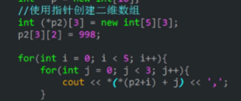

（低维的3.3要一样，以及*（*（p+i）+j与p[i][j]一样）

10.3结

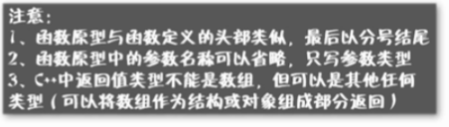

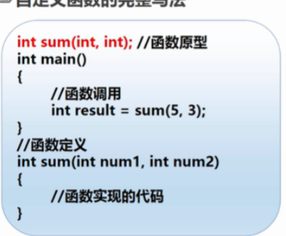

函数菜单 ：

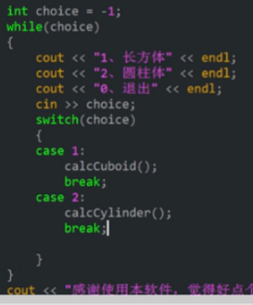

（按值传递）

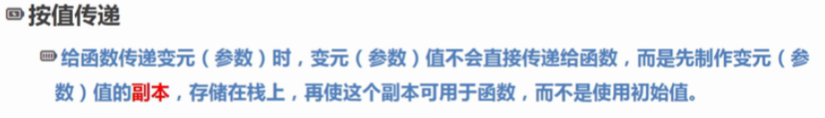

（传址，传值，引用）

（创建一个头文件，用“.h”,就是创造了一个头文件，没有主函数，一个程序）

（传数组的时候，传数组地址，和 最好传入数组大小）

（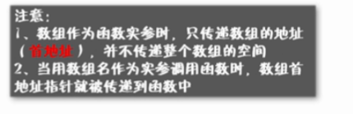）

保护数据的方法 ：使得数值成为常量，从而不能进行修改，用于打印函数等等

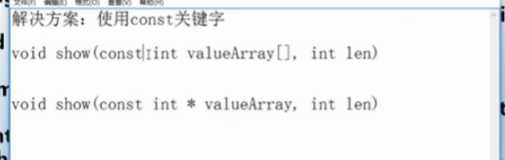

二维数组

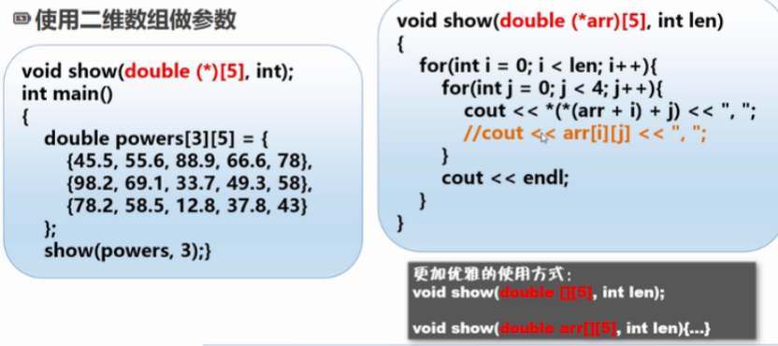

12.5结

函数指针 ： （把函数用来传参，直接传递函数）

【相似函数，简化调用】

Double sum(double, double) -> double (*ptr)(double)

先定义函数，才有函数指针

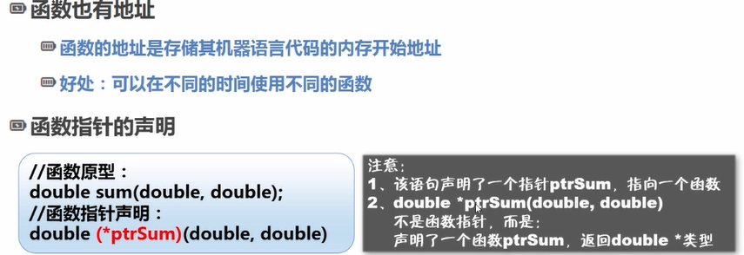

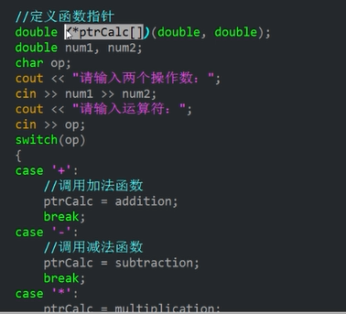 函数指针数组

在C++11中可以用auto,要初始化



了解（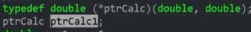）

内敛函数

（编写一样，是运行机制不一样从而加快C++运行速度）

【概念 ：替换】

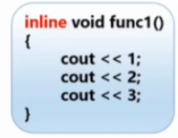

最佳使用时间 ：函数内容简单的时候；副作用 ：函数膨胀，占内存，因为有复制

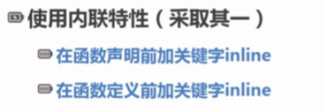

（建议inline写在.h里（写在declare里好了）；编译器或会忽略，不清楚，好像是对编译器的建议）

【inline的前世今生 ：前世 ：宏定义 #define】

（两者的same : 替换）



(define除了可以替换字母还可以做一个简单的函数)

**引用**

必须初始化，如果不尼，编译报错

使用对象 ：不能是常量，除非const double& d = 12;(d就是指向常量的引用)

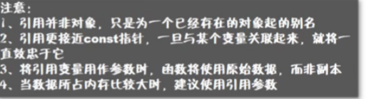

【知识补漏 ：int name (int *p1,int *p2)意思是传递地址】

【安全知识 ：在参数中使用const】

引用作为返回值

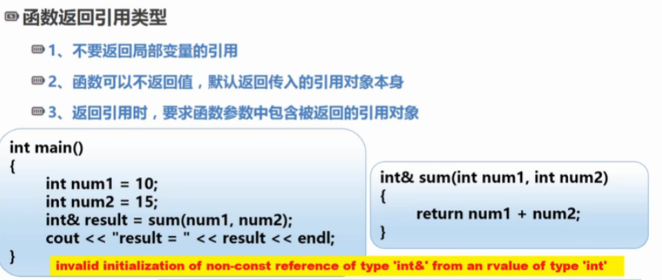

（不太建议返回引用）

（补充） ：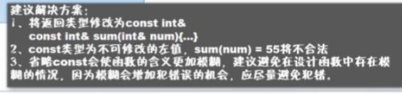

（小结）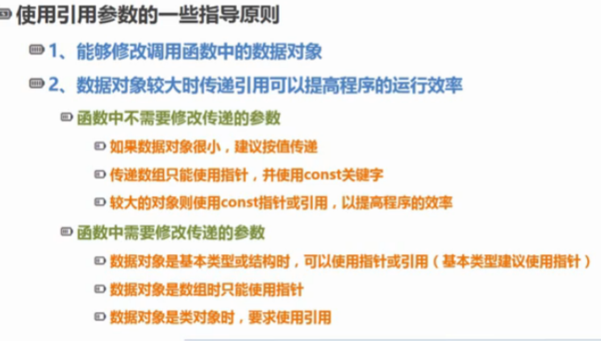

（ String 的拼接 用 “+” 即可）

13.8（我与大魔王的聊天）

默认参数

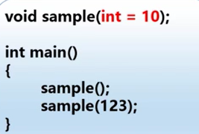

（可以出现在declare里或define里 ：排斥或）

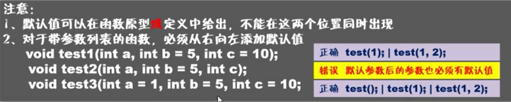

（从右向左的默认值，非常重要）

函数重载（overloading）

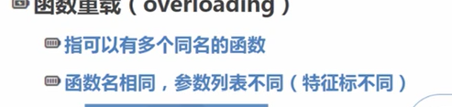

编译器这个二傻子分不清&与传值（特征标）

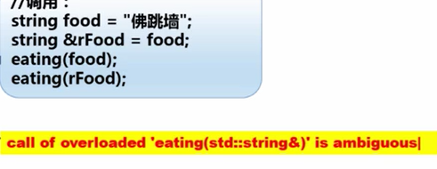

重载原理（重命名）【重载决议】

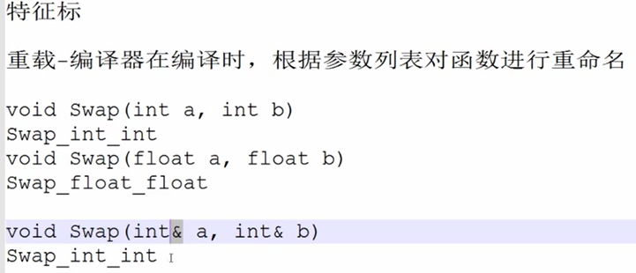

函数重载里编译器不理会const 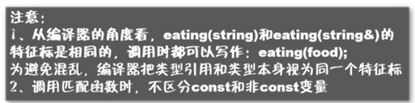

**函数模板**(我是为了解决函数重载副作用而存在的，厉害的是，减少了你的代码量)

(但是 我不能完全替代重载，除非算法差不多哦)

（常用于书写框架）

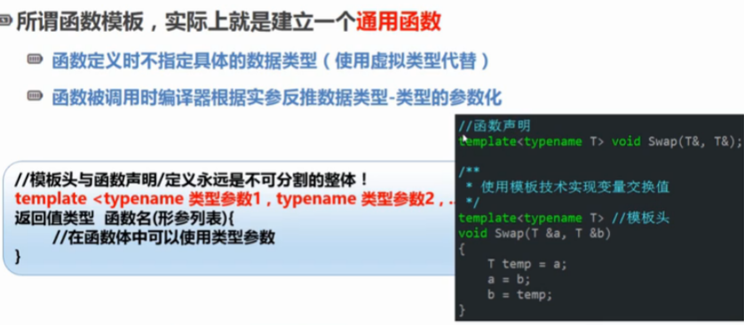

（typename ~~class（早期写法） 备注）

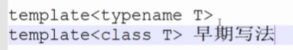

（第十章作业14.1）

类与对象

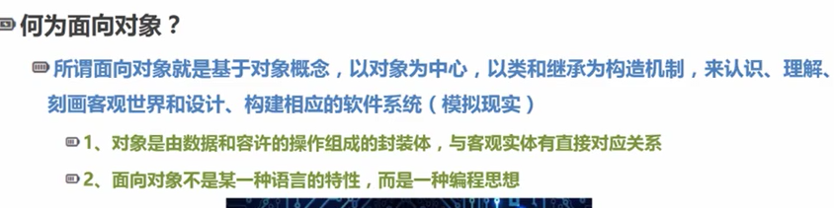

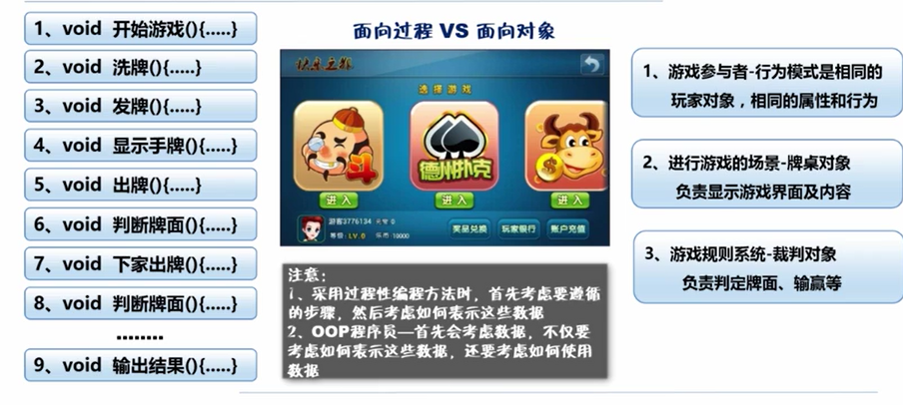

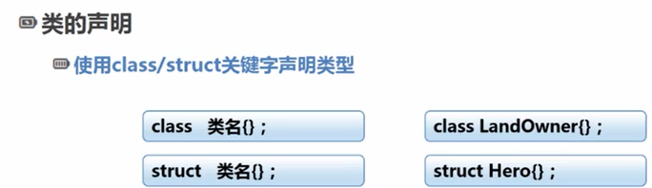



（除非 吧 private 换成 public）

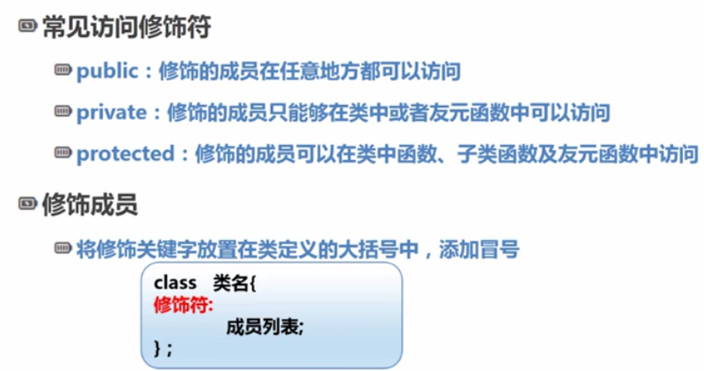

作用域解析运算符 ：：

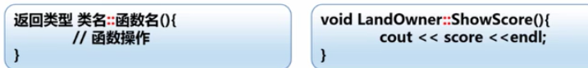

构造函数（我是用来初始化的）

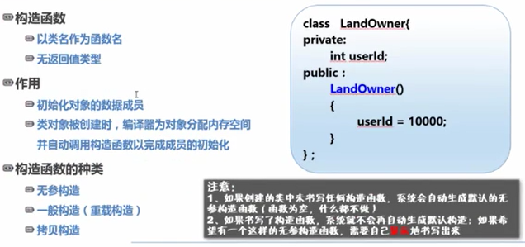



（构造函数重载）

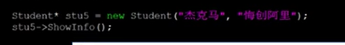

15.5完

蓝猫的友元函数

【auto不是类型，不占字节，C++11中，要初始化】记住了吗？

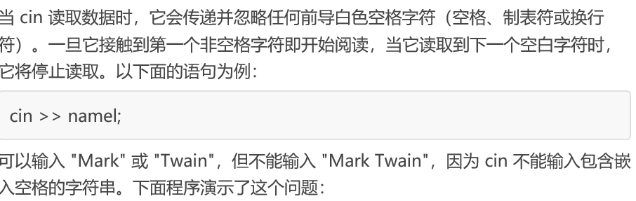

**（getline**

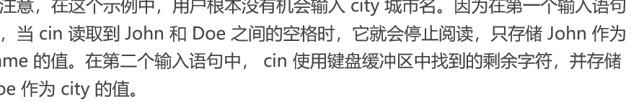

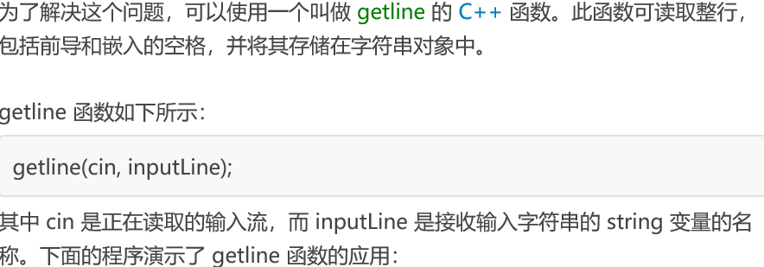

**栈与堆**

**堆内存 ：自己做菜，超市仓库，自由性大，全局数据区，空间使用new分配内存**

**栈内存 ：黑客帝国1，脑袋（运行快，决策快），时间，直接定义一个类型**

析构函数

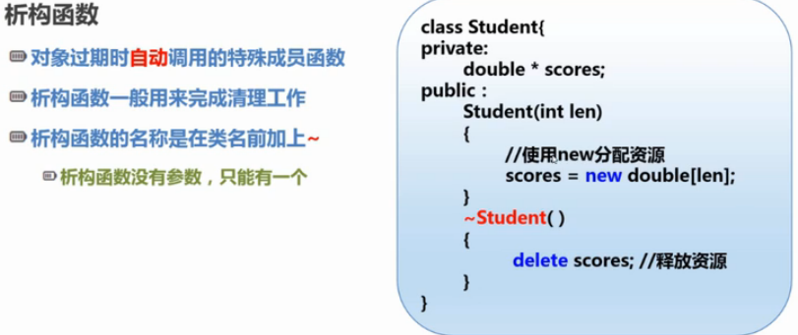

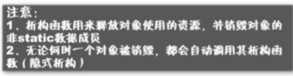

【用来释放资源，而不是销毁资源】

（当对象使用完毕时要delete,非常重要）

15.7的摸牌真香

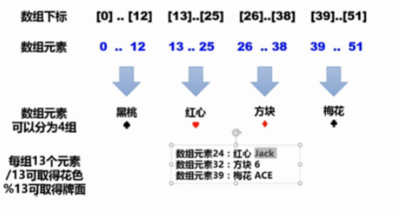



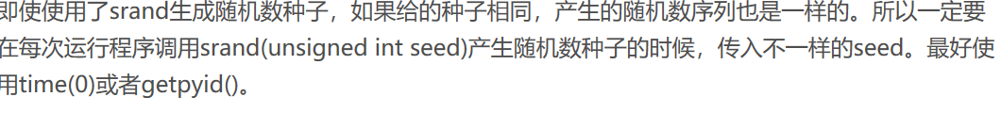

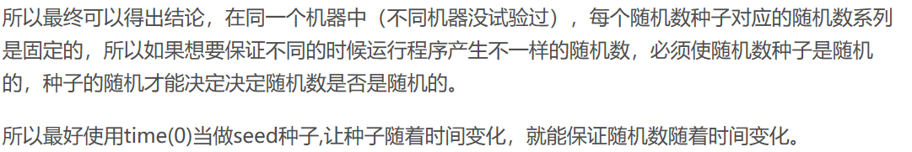

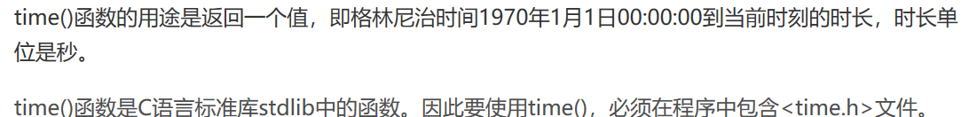

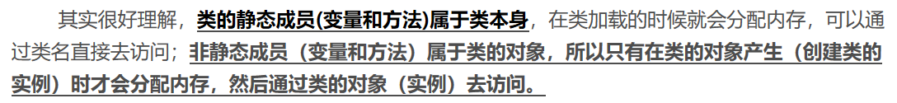

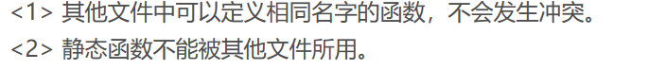

This（类的内部使用）

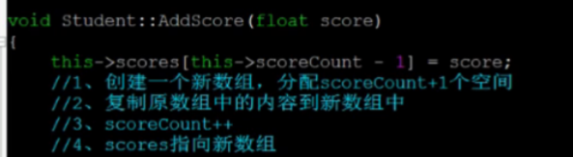

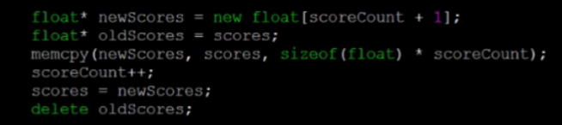

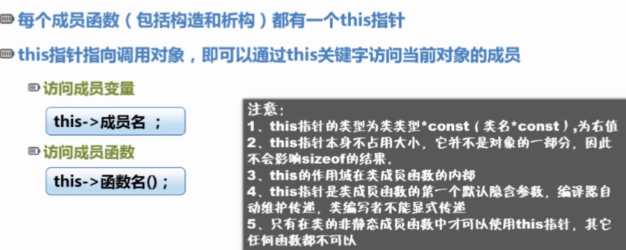

15.9

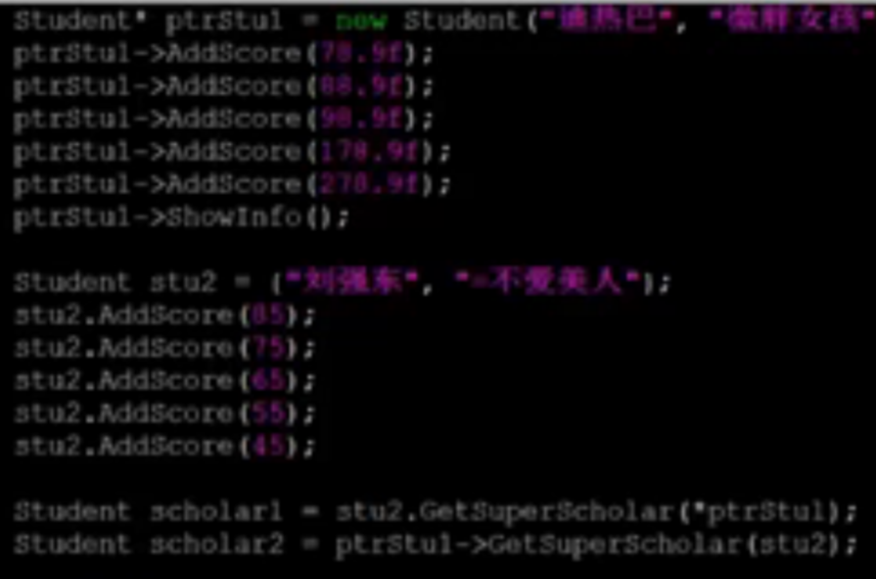

（释放了两次，自动）（释放一次，手动）

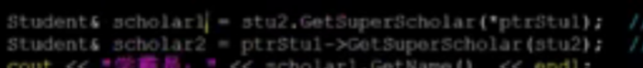

了解 ：函数结尾 const 不允许修改对象本身，容错机制，返回值也是 const

[第十一章作业]

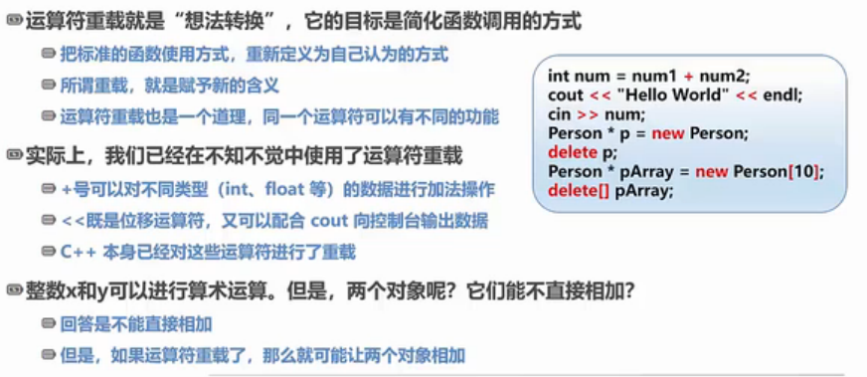

Const

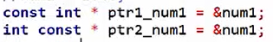(两种写法都行)

（如果const 位于*的左侧，表示指针所指内容是不能修改的，而指针本身所代表的地址可以改变，只有一个const）

即

Int * const ptr_num = & num1;

Int const * ptr_num = num1;

Int *const * ptr_num = num1;

函数中使用

Void 函数（const int a）【a在函数体内不能被修改】

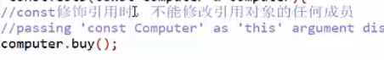

01.保护传递的参数 02.不需要参数副本，高效

Const修饰返回值. ;:三个const



[只是为了efficenicy]

(要么返回对象，是副本，要么引用是效率)

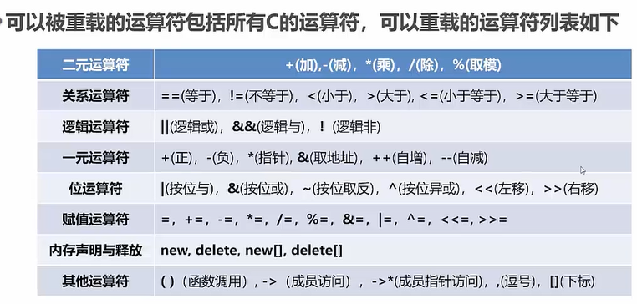

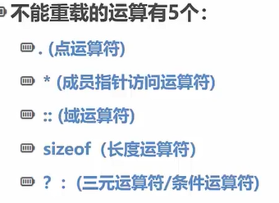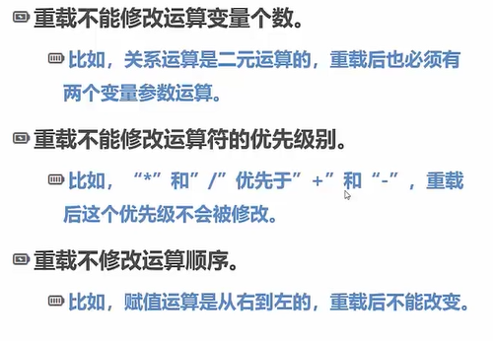

16.5

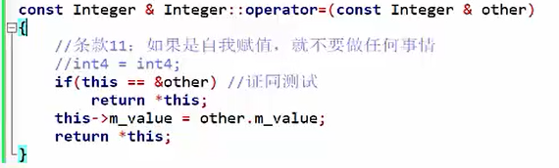

友元函数

1. 只需要在declare时说一下
2. 没有域运算符 **:: (define)**
3. 可以使用私有成员函数
4. 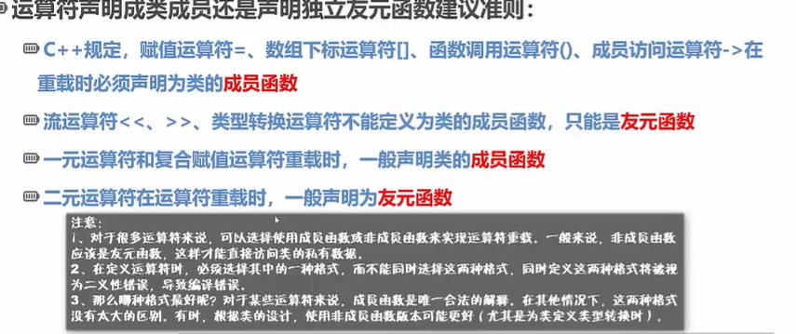

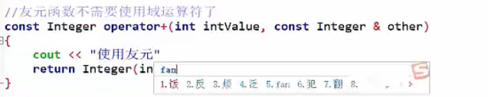

类型转换

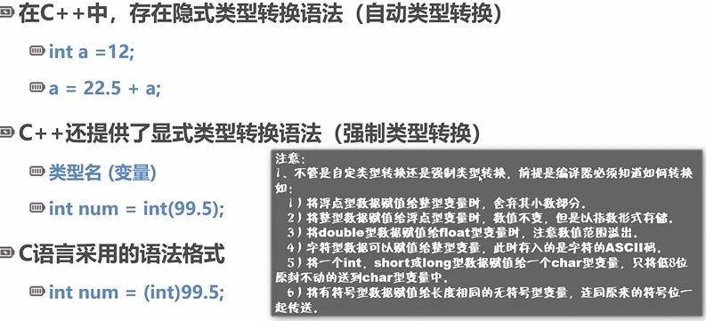

（转换构造 ：带有一个参数的构造【专有名】）

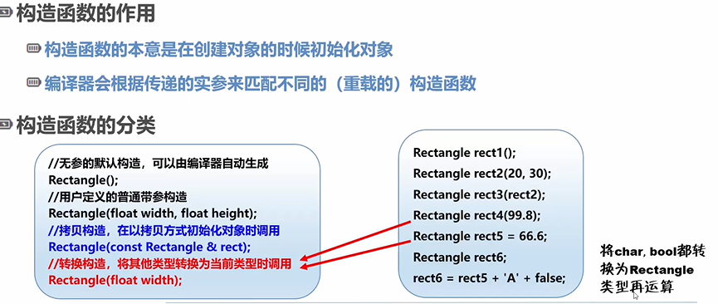

（上述的+ 是一个重载符号）

（将几个构造混合在一起的写法就是默认值的构造）

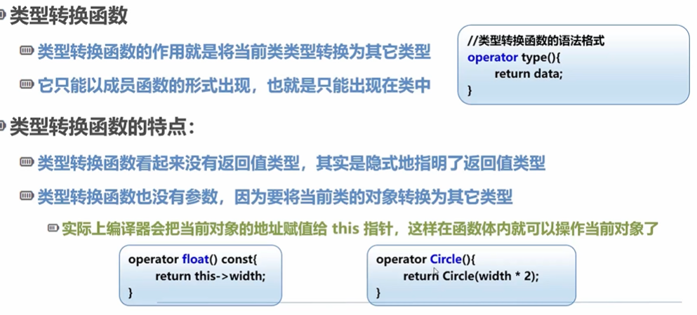继承与派生（封装继承和多态）

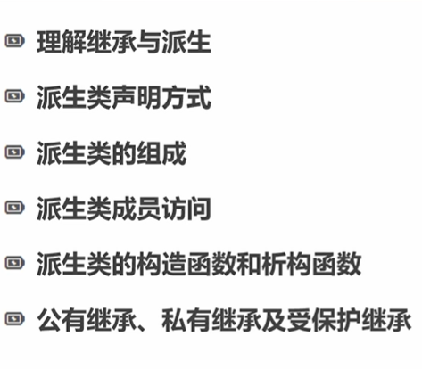

封装（一个对象的所有属性与行为成为了一个类）

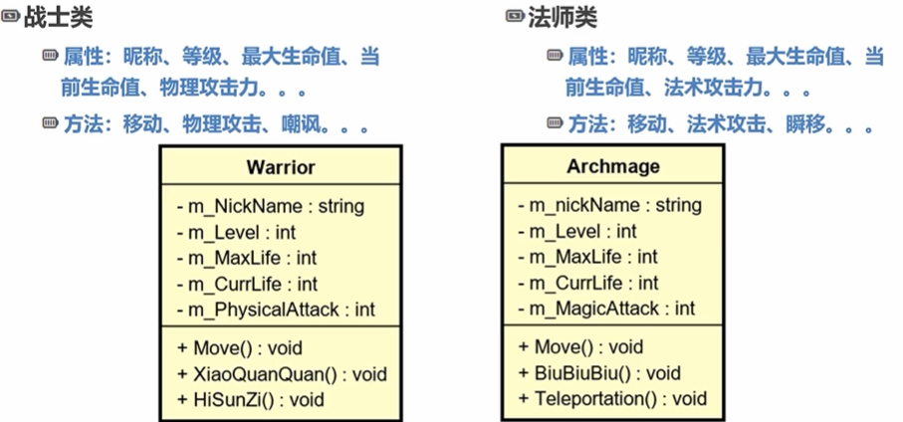

Astah

